ｽﾍﾟｸﾄﾙﾗﾍﾞﾙ: ｽﾍﾟｸﾄﾙ 1

ﾗｲﾌﾞﾀｲﾑ 120.0 s

収集ｼﾞｵﾒﾄﾘ[度] :

試料傾斜角 = 0.0

方位角 = 0.0

ｴﾚﾍﾞｰｼｮﾝ = 30.0

加速電圧 = 10.00 kV

ｽﾍﾟｸﾄﾙ全ｶｳﾝﾄ数 = 109884

|  |  |  |  |
| --- | --- | --- | --- |
| ｻﾝﾌﾟﾙﾃﾞｰﾀ : | ｴﾈﾙｷﾞｰ[eV] | 分解能[eV] | ｶｳﾝﾄ数 |
| ｽﾄﾛｰﾌﾞ : | 3.8 | 53.36 | 1209494 |
|  |  |  |  |
| 最適化ﾃﾞｰﾀ : ｺﾊﾞﾙﾄ K線 |  |  |  |
|  | ｴﾈﾙｷﾞｰ[eV] | 分解能[eV] | ｶｳﾝﾄ数 |
| ｽﾄﾛｰﾌﾞ : | .1 | 53.96 | 498142 |
| 最適化元素 : | 6926.7 | 142.17 | 16696 |

ｽﾍﾟｸﾄﾙ処理 :

定量計算に使用されていないﾋﾟｰｸ : 2.141, 2.424 keV

処理ｵﾌﾟｼｮﾝ : 酸素 ｽﾄｲｷｵﾒﾄﾘ

繰り返し回数 = 1

ｽﾀﾝﾀﾞｰﾄﾞ :

Na Albite 1999/06/01

Mg MgO 1999/06/01

Al Al2O3 1999/06/01

Si SiO2 1999/06/01

K MAD-10 Feldspar 1999/06/01

Ca Wollastonite 1999/06/01

Cr Cr 1999/06/01

Mn Mn 1999/06/01

Fe Fe 1999/06/01

Ni Ni 1999/06/01

|  |  |  |  |  |  |
| --- | --- | --- | --- | --- | --- |
| 元素 | 質量濃度 | 原子数 | 化合物 | 化学式 |  |
|  | [%] | 濃度[%] | 濃度[%] |  |  |
| Na K | 0.03 | 5.26 | 0.03 | Na2O |  |
| Mg K | 0.03 | 6.65 | 0.06 | MgO |  |
| Al K | 0.03 | 5.38 | 0.06 | Al2O3 |  |
| Si K | 0.12 | 20.66 | 0.26 | SiO2 |  |
| K K | 0.00 | -0.49 | 0.00 | K2O |  |
| Ca K | 0.00 | -0.59 | -0.01 | CaO |  |
| Cr K | 0.00 | -0.07 | 0.00 | Cr2O3 |  |
| Mn K | 0.00 | 0.38 | 0.01 | MnO |  |
| Fe K | 0.05 | 4.06 | 0.06 | FeO |  |
| Ni K | -0.02 | -1.72 | -0.03 | NiO |  |
| O | 0.20 | 60.47 |  |  |  |
| ﾄｰﾀﾙ | .43 |  |  |  |  |

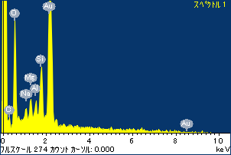

ﾌﾟﾛｼﾞｪｸﾄ : ﾌﾟﾛｼﾞｪｸﾄ 1

ｵｰﾅｰ : Administrator

領域 分析領域 7

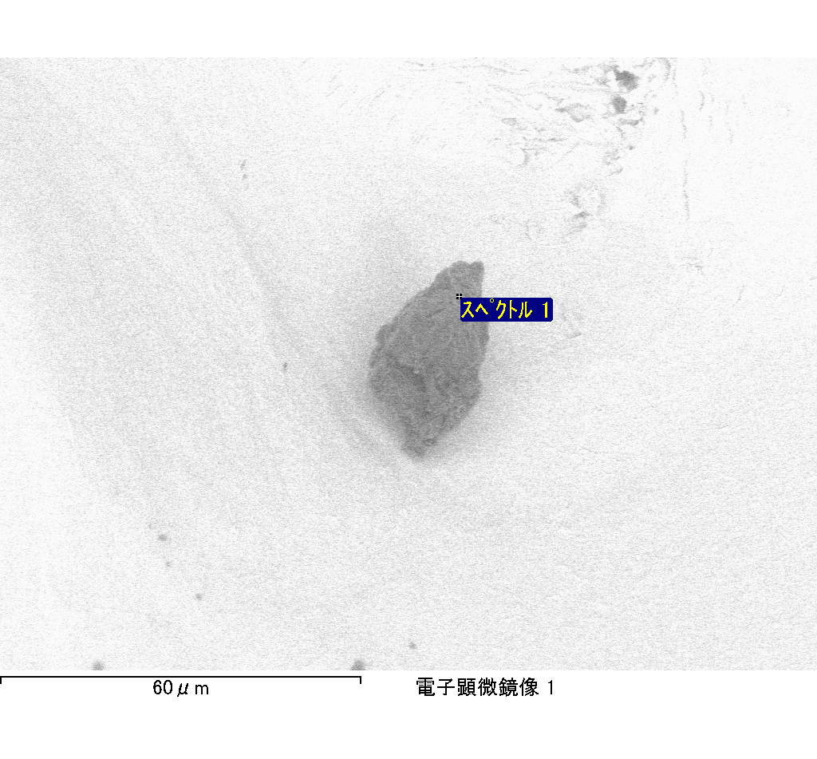

ｽﾍﾟｸﾄﾙﾗﾍﾞﾙ: ｽﾍﾟｸﾄﾙ 2

ﾗｲﾌﾞﾀｲﾑ 120.0 s

収集ｼﾞｵﾒﾄﾘ[度] :

試料傾斜角 = 0.0

方位角 = 0.0

ｴﾚﾍﾞｰｼｮﾝ = 30.0

加速電圧 = 10.00 kV

ｽﾍﾟｸﾄﾙ全ｶｳﾝﾄ数 = 109426

|  |  |  |  |
| --- | --- | --- | --- |
| ｻﾝﾌﾟﾙﾃﾞｰﾀ : | ｴﾈﾙｷﾞｰ[eV] | 分解能[eV] | ｶｳﾝﾄ数 |
| ｽﾄﾛｰﾌﾞ : | 3.8 | 53.30 | 1209437 |
|  |  |  |  |
| 最適化ﾃﾞｰﾀ : ｺﾊﾞﾙﾄ K線 |  |  |  |
|  | ｴﾈﾙｷﾞｰ[eV] | 分解能[eV] | ｶｳﾝﾄ数 |
| ｽﾄﾛｰﾌﾞ : | .1 | 53.96 | 498142 |
| 最適化元素 : | 6926.7 | 142.17 | 16696 |

ｽﾍﾟｸﾄﾙ処理 :

定量計算に使用されていないﾋﾟｰｸ : 2.142 keV

処理ｵﾌﾟｼｮﾝ : 酸素 ｽﾄｲｷｵﾒﾄﾘ

繰り返し回数 = 1

ｽﾀﾝﾀﾞｰﾄﾞ :

Na Albite 1999/06/01

Mg MgO 1999/06/01

Al Al2O3 1999/06/01

Si SiO2 1999/06/01

K MAD-10 Feldspar 1999/06/01

Ca Wollastonite 1999/06/01

Cr Cr 1999/06/01

Mn Mn 1999/06/01

Fe Fe 1999/06/01

Ni Ni 1999/06/01

|  |  |  |  |  |  |
| --- | --- | --- | --- | --- | --- |
| 元素 | 質量濃度 | 原子数 | 化合物 | 化学式 |  |
|  | [%] | 濃度[%] | 濃度[%] |  |  |
| Na K | 0.03 | 4.58 | 0.04 | Na2O |  |
| Mg K | 0.01 | 0.72 | 0.01 | MgO |  |
| Al K | 0.06 | 6.74 | 0.10 | Al2O3 |  |
| Si K | 0.14 | 16.48 | 0.30 | SiO2 |  |
| K K | 0.00 | -0.35 | -0.01 | K2O |  |
| Ca K | 0.00 | 0.00 | 0.00 | CaO |  |
| Cr K | 0.02 | 1.01 | 0.02 | Cr2O3 |  |
| Mn K | -0.02 | -1.43 | -0.03 | MnO |  |
| Fe K | -0.01 | -0.71 | -0.02 | FeO |  |
| Ni K | 0.25 | 13.84 | 0.31 | NiO |  |
| O | 0.29 | 59.12 |  |  |  |
| ﾄｰﾀﾙ | .74 |  |  |  |  |

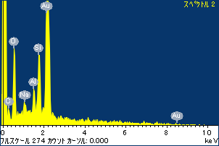

ﾌﾟﾛｼﾞｪｸﾄ : ﾌﾟﾛｼﾞｪｸﾄ 1

ｵｰﾅｰ : Administrator

領域 分析領域 7

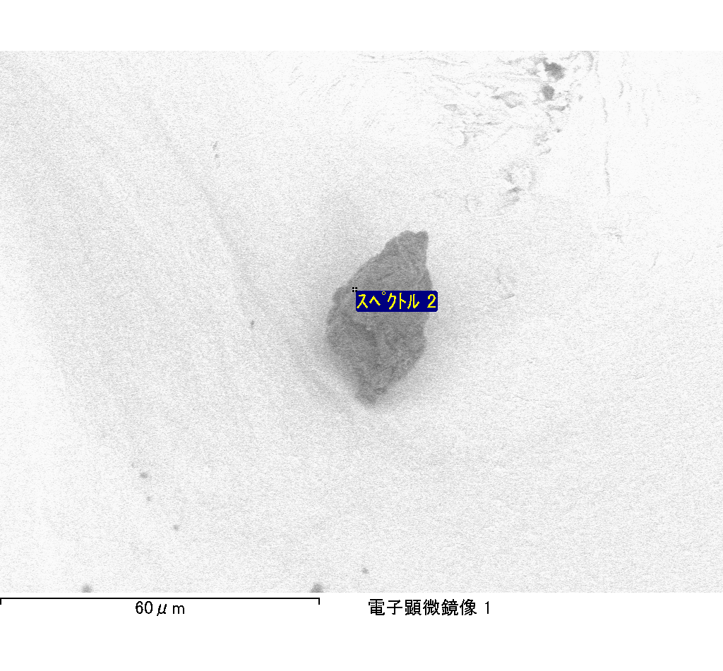

ｽﾍﾟｸﾄﾙﾗﾍﾞﾙ: ｽﾍﾟｸﾄﾙ 4

ﾗｲﾌﾞﾀｲﾑ 120.0 s

収集ｼﾞｵﾒﾄﾘ[度] :

試料傾斜角 = 0.0

方位角 = 0.0

ｴﾚﾍﾞｰｼｮﾝ = 30.0

加速電圧 = 10.00 kV

ｽﾍﾟｸﾄﾙ全ｶｳﾝﾄ数 = 109165

|  |  |  |  |
| --- | --- | --- | --- |
| ｻﾝﾌﾟﾙﾃﾞｰﾀ : | ｴﾈﾙｷﾞｰ[eV] | 分解能[eV] | ｶｳﾝﾄ数 |
| ｽﾄﾛｰﾌﾞ : | 3.8 | 53.31 | 1207198 |
|  |  |  |  |
| 最適化ﾃﾞｰﾀ : ｺﾊﾞﾙﾄ K線 |  |  |  |
|  | ｴﾈﾙｷﾞｰ[eV] | 分解能[eV] | ｶｳﾝﾄ数 |
| ｽﾄﾛｰﾌﾞ : | .1 | 53.96 | 498142 |
| 最適化元素 : | 6926.7 | 142.17 | 16696 |

ｽﾍﾟｸﾄﾙ処理 :

定量計算に使用されていないﾋﾟｰｸ : 2.140 keV

処理ｵﾌﾟｼｮﾝ : 酸素 ｽﾄｲｷｵﾒﾄﾘ

繰り返し回数 = 1

ｽﾀﾝﾀﾞｰﾄﾞ :

Na Albite 1999/06/01

Mg MgO 1999/06/01

Al Al2O3 1999/06/01

Si SiO2 1999/06/01

K MAD-10 Feldspar 1999/06/01

Ca Wollastonite 1999/06/01

Cr Cr 1999/06/01

Mn Mn 1999/06/01

Fe Fe 1999/06/01

Ni Ni 1999/06/01

|  |  |  |  |  |  |
| --- | --- | --- | --- | --- | --- |
| 元素 | 質量濃度 | 原子数 | 化合物 | 化学式 |  |
|  | [%] | 濃度[%] | 濃度[%] |  |  |
| Na K | 0.01 | 1.56 | 0.01 | Na2O |  |
| Mg K | 0.04 | 6.59 | 0.07 | MgO |  |
| Al K | 0.02 | 3.24 | 0.05 | Al2O3 |  |
| Si K | 0.12 | 15.47 | 0.26 | SiO2 |  |
| K K | 0.00 | 0.23 | 0.00 | K2O |  |
| Ca K | 0.03 | 2.45 | 0.04 | CaO |  |
| Cr K | 0.00 | 0.15 | 0.00 | Cr2O3 |  |
| Mn K | -0.03 | -2.00 | -0.04 | MnO |  |
| Fe K | 0.05 | 3.10 | 0.06 | FeO |  |
| Ni K | 0.18 | 11.06 | 0.23 | NiO |  |
| O | 0.26 | 58.14 |  |  |  |
| ﾄｰﾀﾙ | .69 |  |  |  |  |

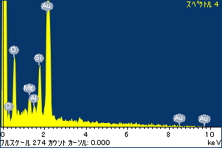

ﾌﾟﾛｼﾞｪｸﾄ : ﾌﾟﾛｼﾞｪｸﾄ 1

ｵｰﾅｰ : Administrator

領域 分析領域 7

